**Автономное профессиональное образование учреждение Вологодской области**

**«Вологодский колледж связи и информационных технологий»**

**Отчет**

О прохождении практики (учебная, производственная);

(вид практики)

Студентом Истоминым Родионом Евгеньевичем

Специальность «Информационные системы и программирование»

Курс 4 Форма обучения ОЧНАЯ Групп ИСП–421Р

в ИП Николаев Кирилл Александрович, Студия интернет решений «Grampus»

тема ПМ 08. Разработка дизайна веб-приложений

с «14» октября 2024г. по «29» ноября 2024г.

Подпись студента

(подпись) (расшифровка)

«____» ___________ 2024г.

Подпись руководителя

практики от колледжа Наталья Вениаминовна Зернова

(подпись) (расшифровка)

«____» ___________ 2024г.

Отчет принял

Преподаватель Роман Андреевич Дусанюк

(подпись) (расшифровка)

Оценка (прописью) «____» ___________ 2024г.

**СОДЕРЖАНИЕ**

ВВЕДЕНИЕ 3

РАЗДЕЛ 1. ОСНОВНАЯ ЧАСТЬ 5

1.1 Об организации 5

1.2 История организации 5

1.3 Услуги организации 5

РАЗДЕЛ 2. ВЫПОЛНЕНИЕ ПРАКТИЧЕСКОГО ЗАДАНИЯ 5

2.1 Анализ технического задания 5

2.2 Анализ целевой аудитории 6

РАЗДЕЛ 3. ОХРАНА И ТЕХНИКА БЕЗОПАСНОСТИ 7

РАЗДЕЛ 4. ВЫПОЛНЕНИЕ ИНДИВИДУАЛЬНОГО ЗАДАНИЯ 9

4.1 Средства разработки 9

4.2 Разработка дизайна сайта 9

4.3 Разработка главной страницы 10

4.4 Разработка страницы «Страница книги» 12

4.5 Разработка страницы «Страница автора» 14

4.6 Разработка страницы «Библиотека» 14

4.7 Разработка страницы «Подписка» 15

4.8 Разработка типовых страниц «Книги», «Аудиокниги», «Бесплатные книги» 17

4.9 Выгрузка сайта на github 17

ЗАКЛЮЧЕНИЕ 19

Приложение 1 20

# **ВВЕДЕНИЕ**

Практика проходила в период с «14» октября 2024г. по «29» ноября 2024г. у руководителя, студии интернет решений «Grampus», ИП Николаева Кирилла Александровича, в очном формате работы.

Цель прохождения производственной практики – прохождение программы в соответствии с профессиональным модулем «ПМ 08. Разработка дизайна веб-приложений», также формирование более детального представления о будущей профессии, изучение предприятия, коммуникация с людьми и закрепление и полученные нового опыта и знаний за время теоретического обучения на основе практического участия в деятельности организации.

Для достижения этой цели в ходе практики поставлены следующие задачи:

* знакомство с организацией;
* анализ технического задания;
* знакомство с оборудованием для реализации технического задания;
* разработка дизайна сайта;
* разработка кода;
* выгрузка сайта на хостинг.

Место организации (см. рисунок 1):

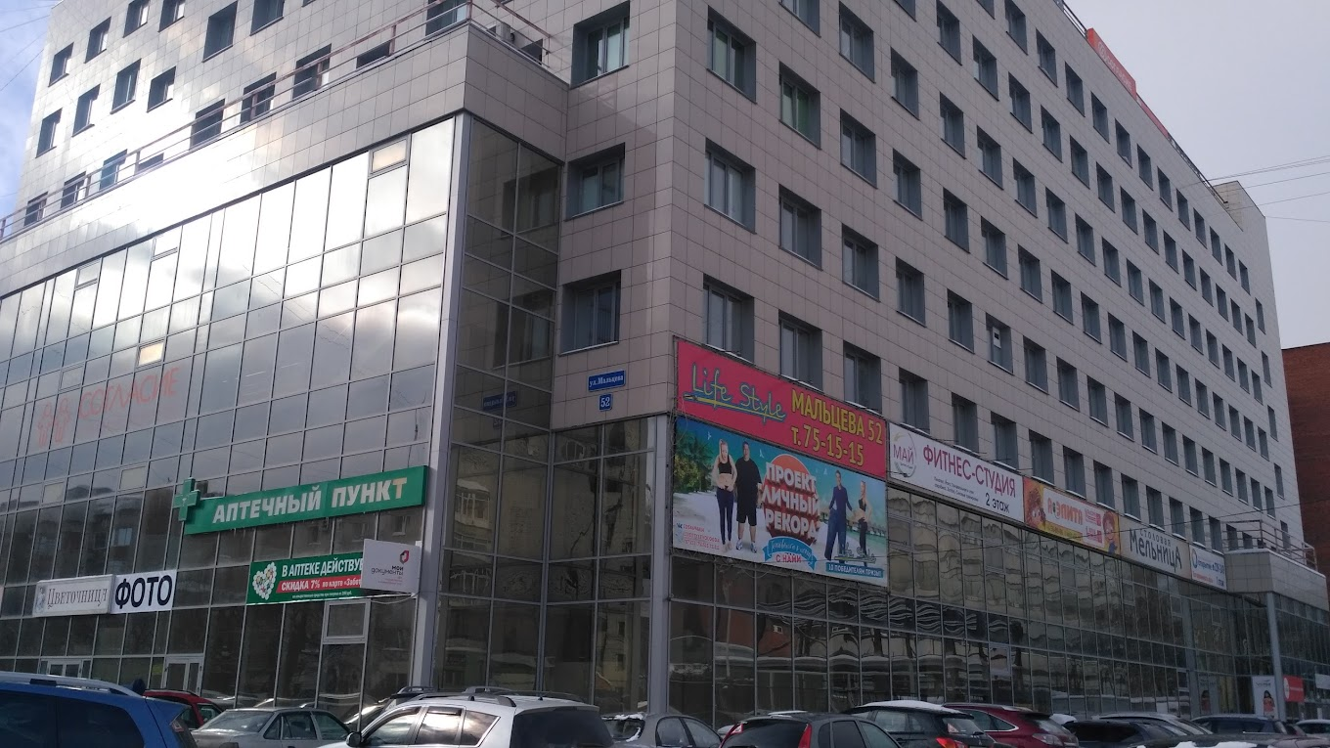

Рисунок 1. Здание организации

Рабочее место (см. рисунок 2):

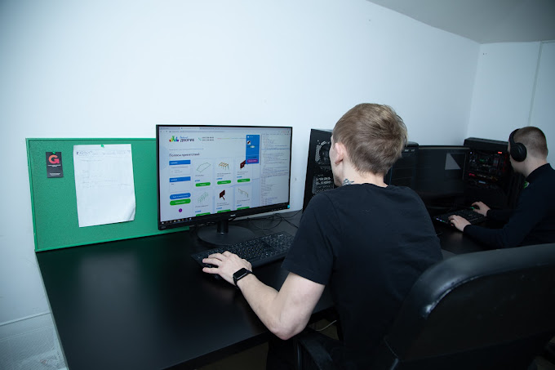

Рисунок 2. Рабочее место

# **РАЗДЕЛ 1. ОСНОВНАЯ ЧАСТЬ**

# **1.1 Об организации**

Организация «Grampus» - это веб-студия, специализирующаяся на создании современных и креативных веб-сайтов для различных компаний и брендов. Команда студии состоит из опытных веб-разработчиков, дизайнеров и маркетологов, готовых предложить клиентам индивидуальный подход и высокое качество услуг.

# **1.2 История организации**

Студия, основанная генеральным директором ИП Николаевым Кириллом Александровичем с 2015 года, специализируется на разработке сайтов и оказывает услуги по продвижению компаний в социальных сетях. Их экспертные знания и навыки помогают клиентам получать больше заказов из интернета. Его компания занимается разработкой сайтов, оказанием услуг по продвижению вашей компании в социальных сетях, которые помогут клиентам получать больше заказов из интернета.

# **1.3 Услуги организации**

Веб-студия «Grampus» оказывает услуги во многих направлениях, основные из которых:

* создание и продвижение сайтов;
* SMM продвижение;
* контекстная реклама и SEO;
* реклама в социальных сетях и на поисковых сервисах.

# **РАЗДЕЛ 2. ВЫПОЛНЕНИЕ ПРАКТИЧЕСКОГО ЗАДАНИЯ**

# **2.1 Анализ технического задания**

В рамках учебной практики колледжем была предоставлена возможность выполнить индивидуальное задание на тему "Проектирование и разработка дизайна сайта электронной библиотеки". Эта тема была выбрана с целью углубленного изучения принципов веб-дизайна и практического применения полученных знаний в реальных условиях.

# **2.2 Анализ целевой аудитории**

Целевая аудитория сайта электронной библиотеки:

* Студенты и учащиеся – школьники, студенты вузов и аспиранты, которые ищут учебные материалы, научные статьи и книги для учебы.
* Преподаватели и научные сотрудники – учителя, профессора и исследователи, которым нужна профессиональная и научная литература.
* Любители чтения – люди разных возрастов, интересующиеся художественной литературой, классикой и современными книгами.
* Профессионалы и специалисты – представители различных профессий (врачи, юристы, инженеры и другие), которые ищут специализированные материалы.
* Родители и дети – семьи, которым нужна детская литература, сказки, книги для внеклассного чтения и обучающие материалы.
* Изучающие иностранные языки – люди, изучающие языки, а также преподаватели, которым нужны книги на иностранных языках и учебные пособия.
* Любители редкой литературы – исследователи и библиофилы, которые ищут архивные и уникальные издания.
* Люди с ограниченными возможностями – пользователи, которым необходим доступ к аудиокнигам и адаптированным материалам.
* Энтузиасты самообразования – люди, интересующиеся книгами по саморазвитию, бизнесу, искусству, философии и другим темам.
* Разработчики и IT-специалисты – программисты и технические специалисты, которым нужна профессиональная литература по IT и технологиям.

# **РАЗДЕЛ 3. ОХРАНА И ТЕХНИКА БЕЗОПАСНОСТИ**

Визуально оценить состояние выключателей, включить освещение в помещении, в котором находится персональный компьютер (ноутбук), убедиться в исправности электрооборудования[1]:

* осветительные приборы должны быть исправны и надежно подвешены к потолку, иметь целостную светорассеивающую конструкцию и не содержать следов загрязнений;
* уровень искусственной освещенности в помещении должен составлять 300 люкс (в компьютерных залах – 400 люкс), на экране монитора не более 200 люкс;
* корпуса выключателей и розеток не должны иметь трещин и сколов, а также оголенных контактов.

Убедиться в безопасности рабочего места:

* проверить мебель на предмет ее устойчивости и исправности;
* убедиться в отсутствии внешних повреждений персонального компьютера (ноутбука);
* оценить целостность шнура питания, проверить плотность подведения к персональному компьютеру;
* проверить подключение клавиатуры, принтера, при этом их кабели должны свободно и с запасом доставать до портов;
* не допускать переплетения, скручивания, защемления кабелей компьютера;
* кабели электропитания должны располагаться с тыльной стороны ПК;
* оценить правильное расположение и устойчивость монитора, системного блока, клавиатуры, мыши;
* не устанавливать системный блок в закрытых объемах мебели;
* убедиться в отсутствии посторонних предметов на системном блоке и мониторе компьютера;
* источник бесперебойного питания должен быть удален на максимальное расстояние от пользователя для исключения его вредного влияния на организм человека повышенным магнитным полем.

При использовании персонального компьютера (ноутбука) запрещается:

* включать в электросеть и отключать от неё компьютерную технику мокрыми и влажными руками;
* включать персональный компьютер совместно с другим электрооборудованием или аппаратурой высокой мощности от одного источника электроснабжения;
* включать ПК или ноутбук, только что принесенный с улицы в холодное время года;
* допускать попадание влаги на клавиатуру, монитор и системный блок;
* производить подключение монитора, принтера и иных периферийных устройств к включенному системному блоку;
* прикасаться к задней панели системного блока при включенном питании;
* закрывать вентиляционные отверстия персонального компьютера (ноутбука);
* открывать и производить чистку персонального компьютера при включенном электропитании;
* выполнять выключение рывком за шнур питания;
* размещать на персональном компьютере, мониторе какие-либо вещи, предметы;
* передвигать включенный в электрическую сеть компьютер;
* разбирать включенную в электросеть компьютерную технику;
* прикасаться к оголенным или с поврежденной изоляцией шнурам питания;
* сгибать и защемлять кабели питания;
* оставлять без присмотра включенный в электрическую сеть персональный компьютер, покидать рабочее место, не выключив устройство.

# **РАЗДЕЛ 4. ВЫПОЛНЕНИЕ ИНДИВИДУАЛЬНОГО ЗАДАНИЯ**

# **4.1 Средства разработки**

В ходе работы были использованы следующие языки программирования:

* HTML (HyperText Markup Language) и CSS (Cascading Style Sheets) – два основных языка, используемых в веб-разработке.

HTML – это язык разметки, используемый для создания структуры и содержимого веб-страниц.

CSS – представляет собой язык таблицы стилей, используемый для описания представления и макета веб-страницы.

* JavaScript – мультипарадигменный язык программирования. Поддерживает объектно-ориентированный, императивный и функциональный стили. Является реализацией спецификации ECMAScript (стандарт ECMA-262).

В ходе работы были использованы такие приложения/интерфейсы как:

* Visual Studio Code (VS Code) – это кроссплатформенный редактор кода от компании Microsoft, разработанный на базе фреймворка Electron. С его помощью можно разрабатывать кроссплатформенные десктопные приложения, используя веб-технологии.
* Figma – онлайн-сервис для разработки интерфейсов и прототипирования с возможностью организации совместной работы в режиме реального времени. Сервис доступен по подписке, предусмотрен бесплатный тарифный план для одного пользователя.
* Swiper.js – это современная библиотека слайдеров JavaScript с открытым исходным кодом, которая позволяет добавлять слайдеры на ваши веб-страницы.

# **4.2 Разработка дизайна сайта**

Процесс создания дизайн-макета для сайта электронной библиотеки начался с тщательного анализа потребностей целевой аудитории и целей бизнеса. Сайт должен быть не только визуально привлекательным, но и функциональным, удобным для пользователей.

Изучив целевую аудиторию, была разработана структура сайта. Были выделены основные страницы: «Главная», «Страница книги», «Страница подписки», «Страница автора», «Страница авторизации/регистрации», «Библиотека». Это позволило создать логичную навигацию и облегчить пользователям поиск необходимой информации.

После утверждения структуры, перешли к выбору цветовой палитры и шрифтов. Решением было использовать цвета — синий и белый. Шрифт был выбран с акцентом на читаемость и современный стиль, чтобы обеспечить комфортное восприятие информации.

В конечном итоге были разработаны все основные страницы сайта.

# **4.3 Разработка главной страницы**

Главная страница является одним из ключевых элементов любого веб-сайта, так как именно она создает первое впечатление у пользователей и служит основой для навигации по ресурсу. В этом разделе рассмотрим основные этапы и рекомендации по разработке кода главной страницы.

Перед началом разработки кода важно определить структуру главной страницы. Это включает в себя:

* Заголовок (Header): содержит логотип, название сайта и навигационное меню, и вспомогательные кнопки.
* Основной контент (Main Content): здесь размещается весь контент сайта
* Подвал (Footer): содержит контактную информацию, ссылки на политику конфиденциальности и другие важные страницы.

Для верстки главной страницы были использованы HTML, CSS и JavaScript. В начале каждого кода используем базовую структуру HTML (см. рисунок 3).

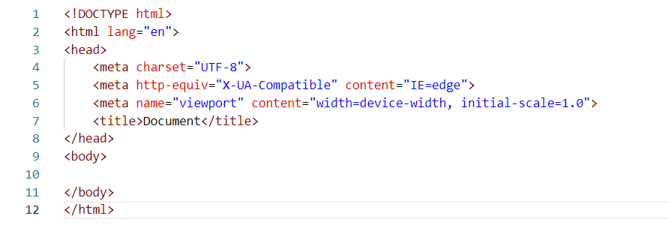

Рисунок 3. Базовая структура HTML

Оформляем блок head, в нем прописываем название сайта для отображения в вкладке, подключаем css-файл и библиотеку компонентов swiper.js (см. рисунок 4).

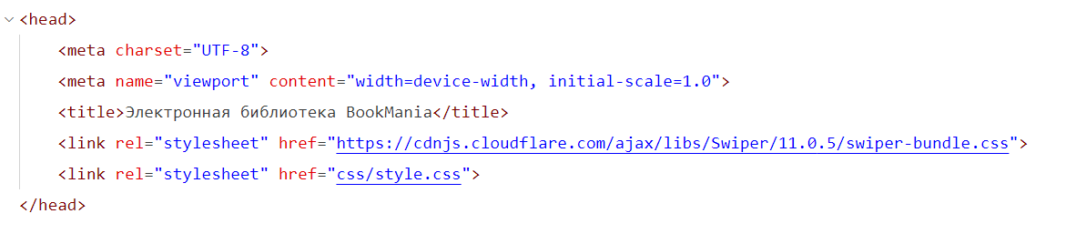

Рисунок 4. Блок head

В верхней части страницы расположена шапка, которая содержит логотип, поиск и навигационное меню, а также меню типовых страниц. Это позволяет пользователям легко ориентироваться на сайте и быстро находить нужную информацию. Шапка выполнена в современном стиле с четкими шрифтами и контрастными цветами, что делает ее заметной и привлекательной (см. рисунок 5).



Рисунок 5. Шапка сайта

Ниже шапки размещен яркий баннер преимуществами (см. рисунок 6). Этот блок привлекает внимание посетителей и информирует их о возможности подключения подписки на 14 дней бесплатно.

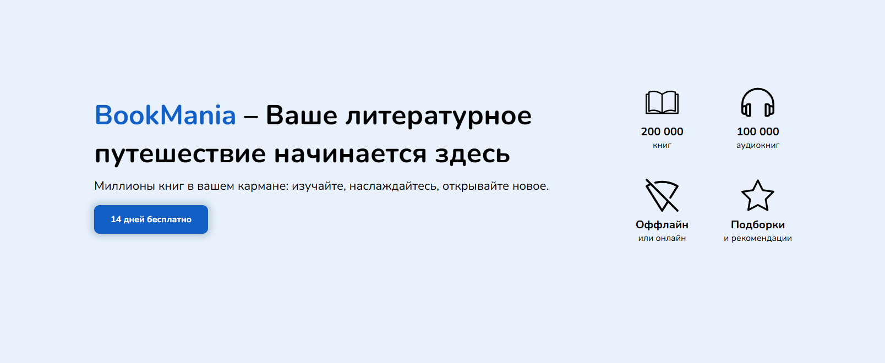

Рисунок 6. Баннер

Блоки-слайдеры «Популярные книги» и «Новинки» предоставляет пользователям информацию о самых интересных на данный момент книгах (см. рисунок 7). Этот раздел регулярно обновляется, что помогает поддерживать интерес к сайту и информировать пользователей о последних новостях.

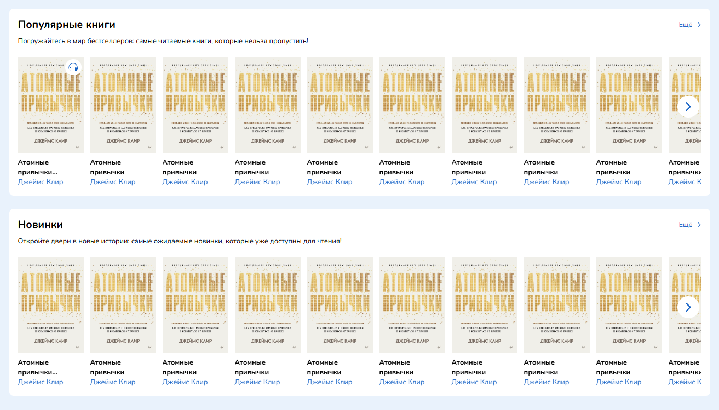

Рисунок 7. Блоки-слайдеры

В нижней части страницы расположен подвал, который включает ссылки на некоторые другие страницы, контактную информацию и ссылку на политику конфиденциальности (см. рисунок 8). Подвал завершает структуру страницы и предоставляет пользователям дополнительные ресурсы для взаимодействия с сайтом.

Рисунок 8. Подвал сайта

Таким образом, главная страница разработана с учетом современных стандартов веб-дизайна и потребностей пользователей.

# **4.4 Разработка страницы «Страница книги»**

В процессе разработки страницы «Страница книги» были поставлены цели дать пользователю максимальную информацию о книге: её рейтинг, отзывы, информация, автор, стоимость, длительность, жанры; в правой части страницы расположены кнопки «Читать по подписке» и «Купить книгу и скачать» с соответствующими ценами. Также после всей информации о книге находится блок-слайдер «Похожие книги» (см. рисунок 9).

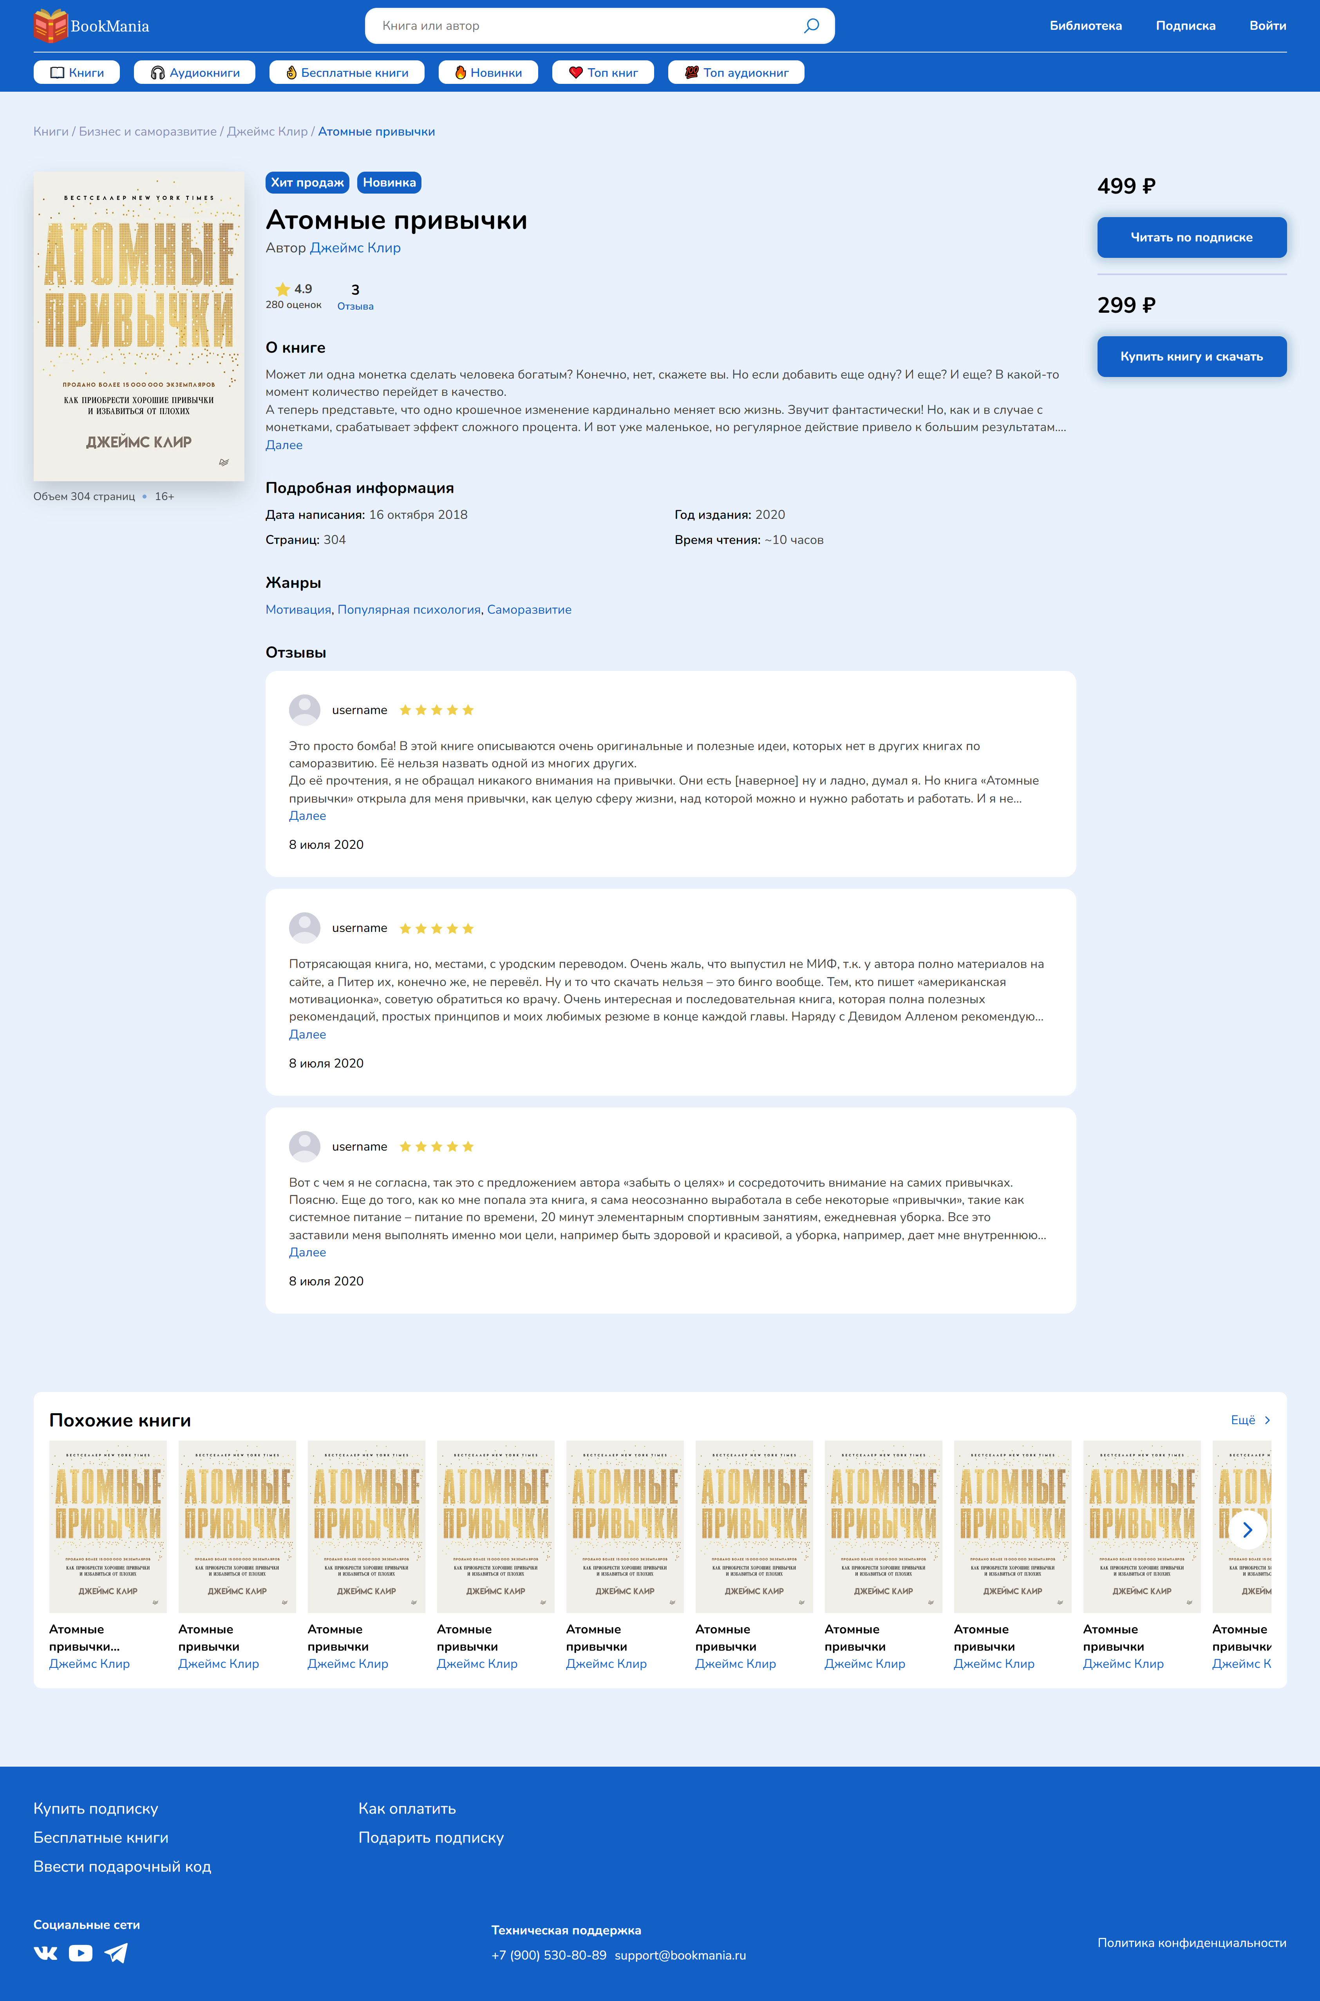Рисунок 9. Страница «Страница Книги»

# **4.5 Разработка страницы «Страница автора»**

На данной странице находится информация о конкретном авторе, его, фотография, кнопка «Добавить в избранное», позволяющая отслеживать добавление книг автора на сайт, слайдер с книгами автора, его аудиокнигами, ссылки на отзывы и цитаты из книг и слайдер с похожими авторами (см. рисунок 10).

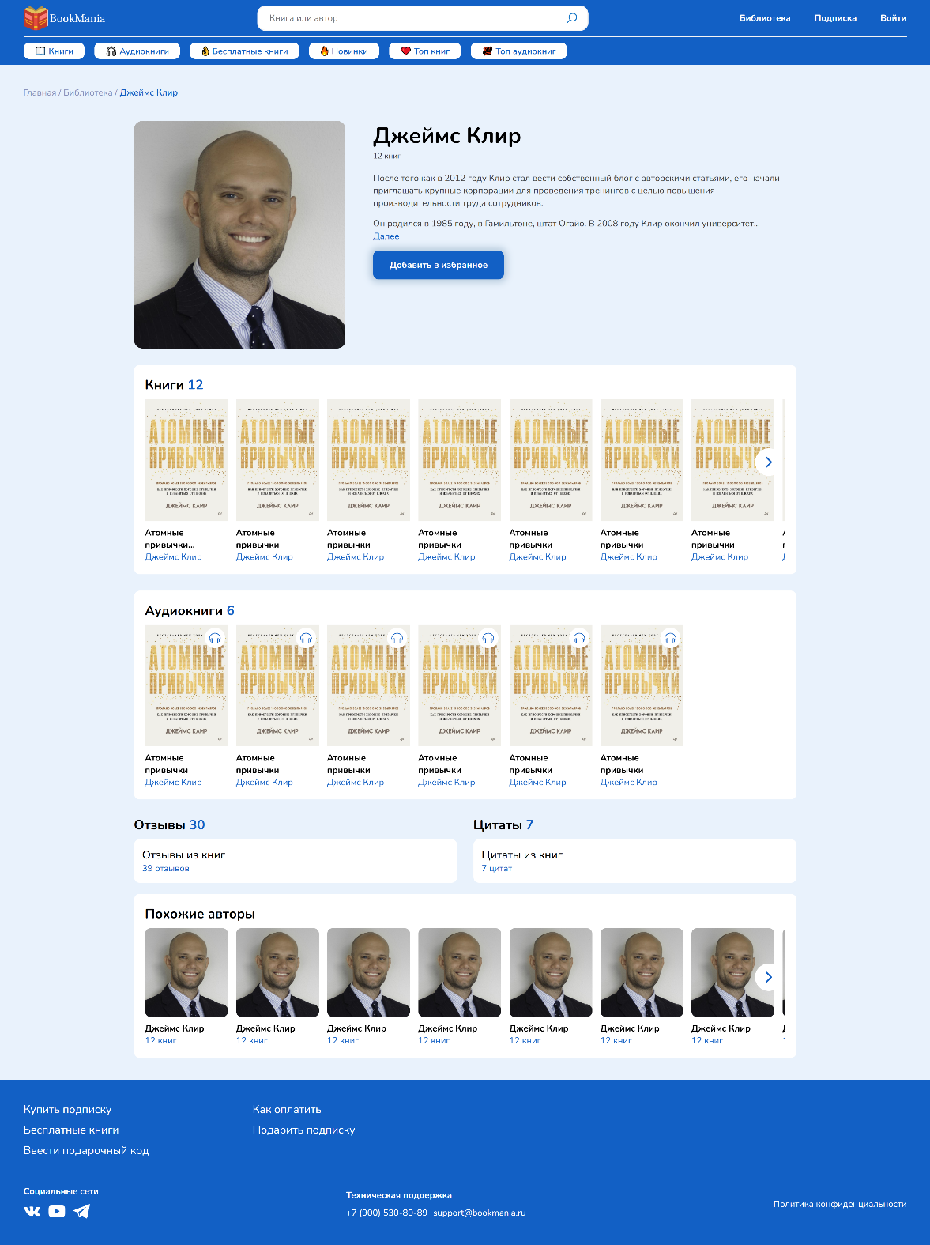

Рисунок 10. Страница «Страница автора»

# **4.6 Разработка страницы «Библиотека»**

На данной странице находится слайдер с популярными категориями, слайдеры «Все книги», «Все аудиокниги», «Книги и аудиокниги ‘Читай и слушай’», «Все авторы». Также справа находится перечень всех жанров книг (см. рисунок 11).

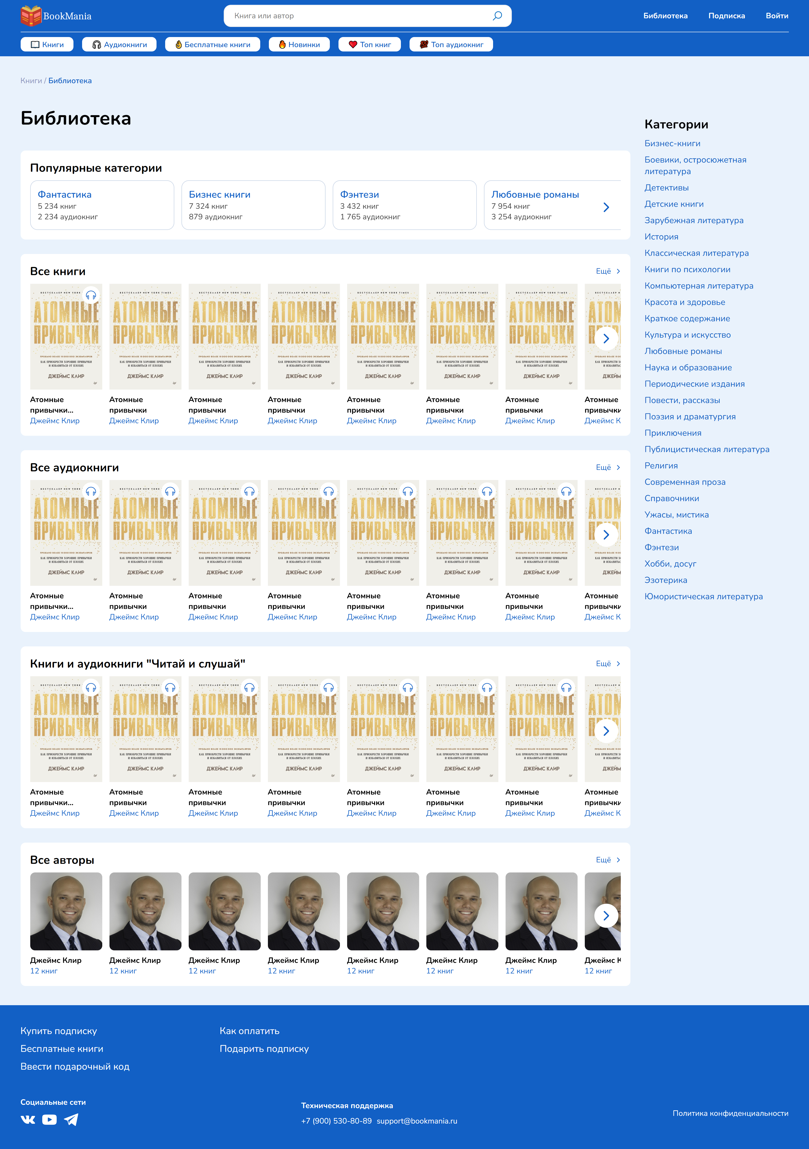

Рисунок 11. Страница «Библиотека»

# **4.7 Разработка страницы «Подписка»**

На странице «Подписка» находятся карточки с названием, ценой и преимуществами разных видов подписки, кнопки для оформления подписки. Также ниже расположен блок «Часто задаваемые вопросы» с раскрывающимися элементами с текстом (см. рисунок 12).

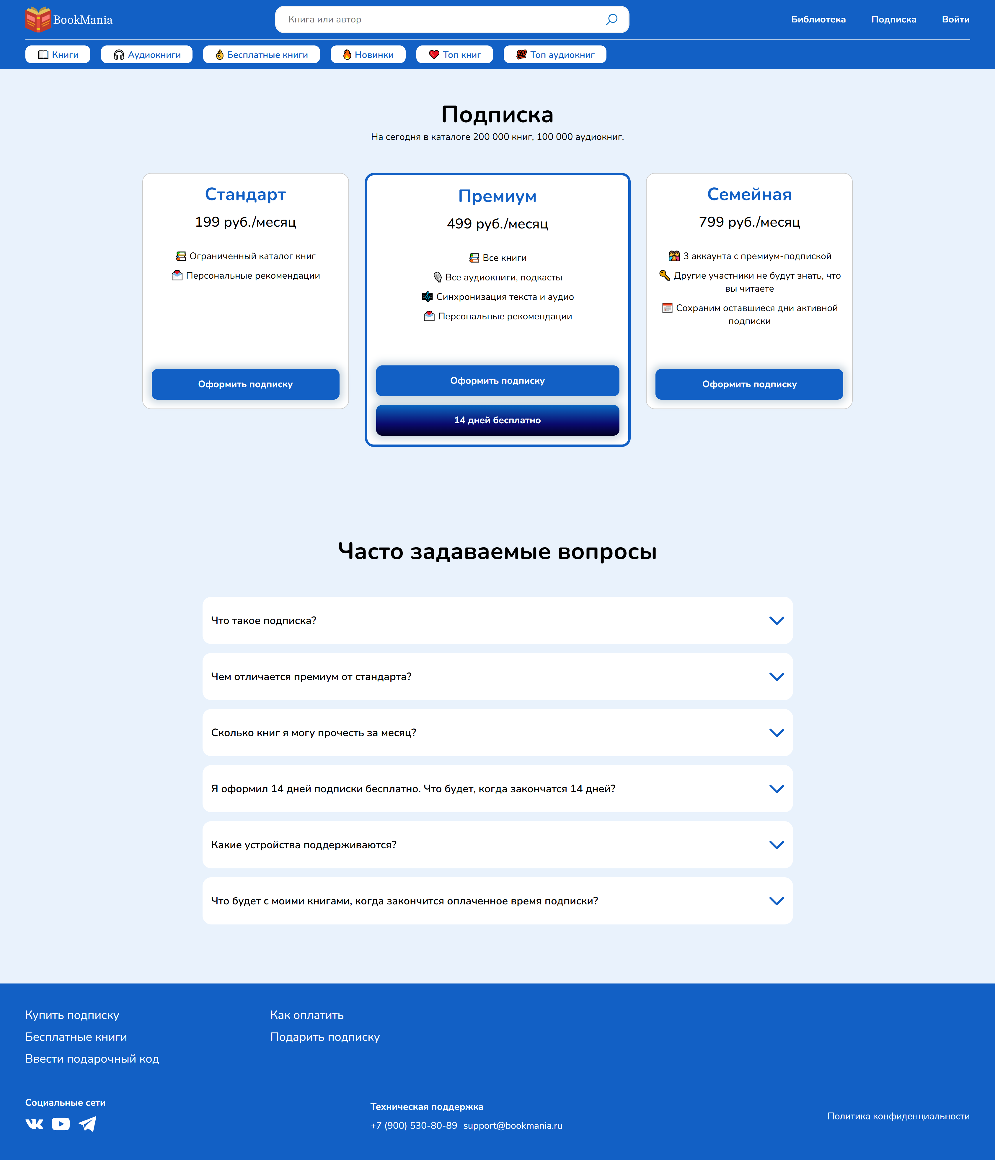Рисунок 12. Страница «Подписка»

# **4.8 Разработка типовых страниц «Книги», «Аудиокниги», «Бесплатные книги»**

# На данных страницах расположены все книги, доступны фильтры и сортировки (см.рисунок 13).

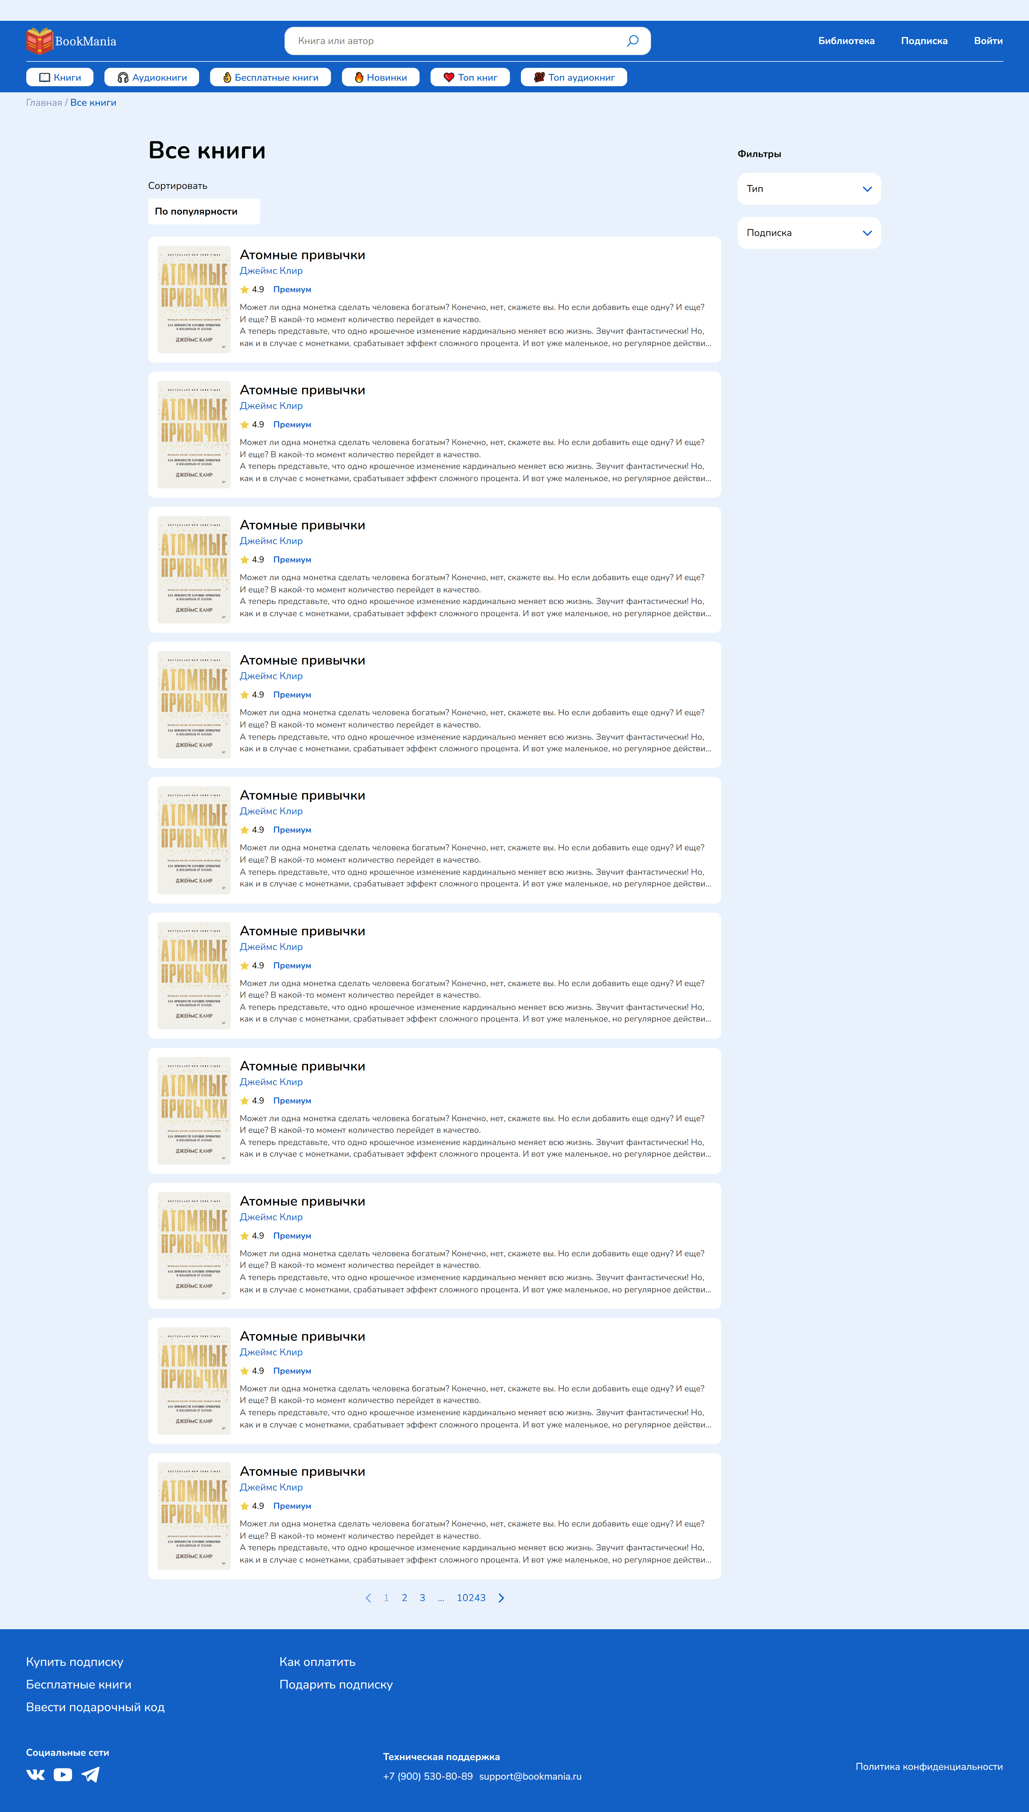

Рисунок 13. Типовые страницы «Книги», «Аудиокниги», «Бесплатные книги».

# **4.9 Выгрузка сайта на github**

В рамках прохождения практики была выполнена задача по выгрузке разработанного веб-сайта на платформу GitHub, что позволяет эффективно управлять версионностью кода и обеспечивает доступ к проекту для пользователей. Процесс выгрузки сайта на GitHub включает в себя несколько ключевых шагов.

1. Создание репозитория

2. Установка Git

3. Инициализация локального репозитория

4. Добавление файлов

5. Создание коммита

6. Связывание с удалённым репозиторием

7. Выгрузка на GitHub

В результате вышеописанных действий, проект был успешно выгружен на GitHub, что обеспечивает легкий доступ к коду и возможность его дальнейшего развития. Использование данной платформы также облегчает процесс совместной работы с другими участниками команды, позволяя отслеживать изменения и обсуждать их в рамках системы управления версиями.

# **ЗАКЛЮЧЕНИЕ**

В рамках прохождения практики по индивидуальной работе над проектом "Проектирование и разработка сайта электронной библиотеки" была успешно реализована цель создания полноценного веб-ресурса, который отвечает современным требованиям. Был проведен анализ конкурентной среды, определили целевую аудиторию и разработали структуру сайта с учетом всех необходимых функциональных элементов.

В результате выполнения проекта был создан интуитивно понятный интерфейс, обеспечивающий простоту навигации и доступ к информации о книгах, авторах и т.д. Специальное внимание было уделено адаптивности дизайна, что позволяет пользователям комфортно работать с сайтом на различных устройствах.

В целом, данный проект стал ценным опытом в области веб-разработки, улучшил навыки работы с различными технологиями и инструментами, а также углубил понимание процессов, связанных с созданием и продвижением сайтов.

# Приложение 1

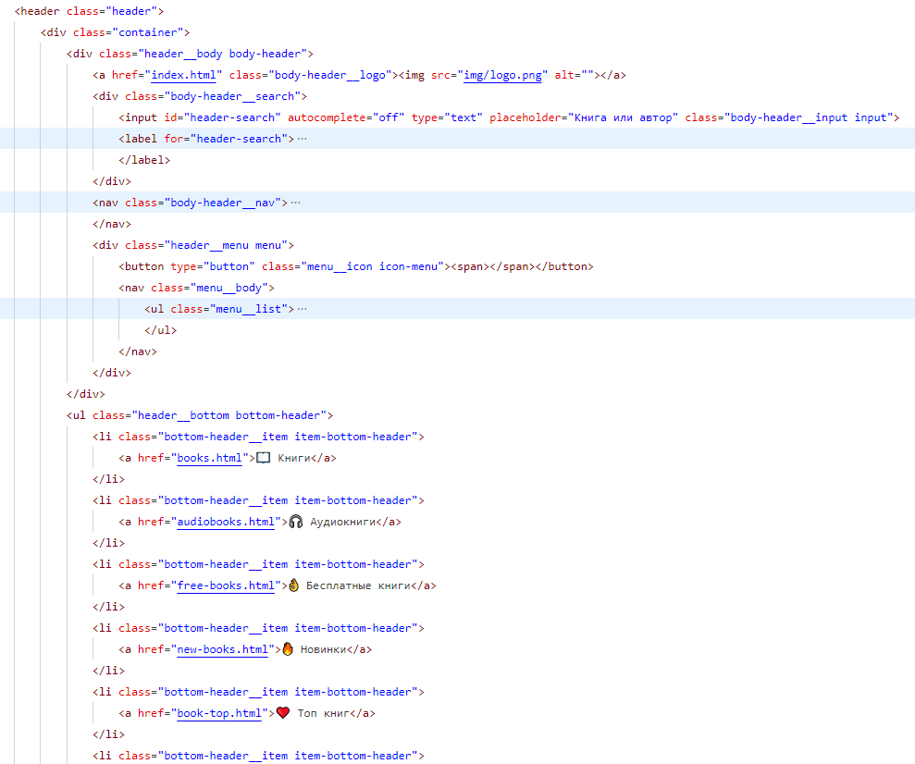

Рисунок 14. Программный код шапки

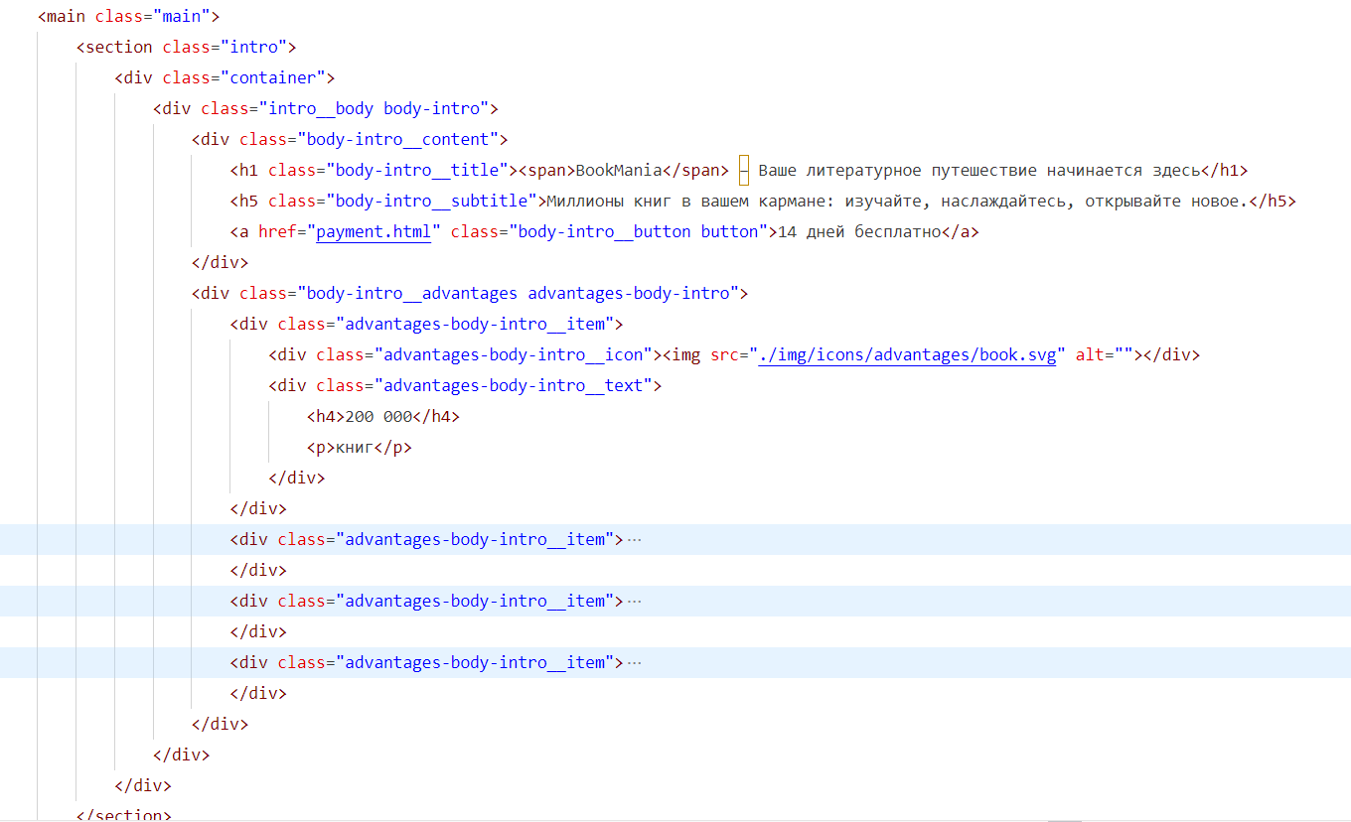

Рисунок 15. Программный код баннера

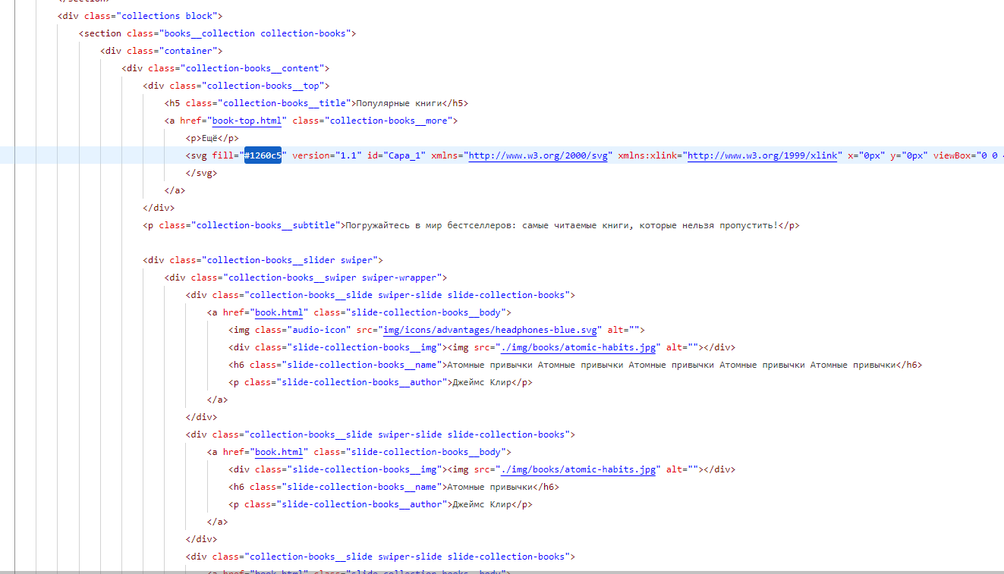Рисунок 16. Программный код слайдеров

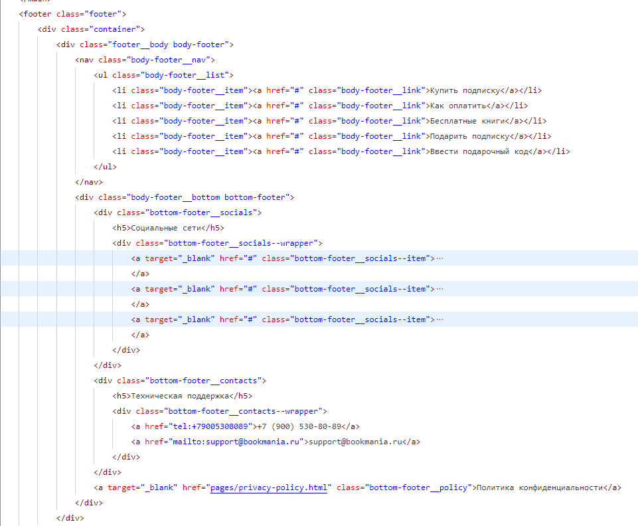Рисунок 17. Программный код подвала

Приложение 2

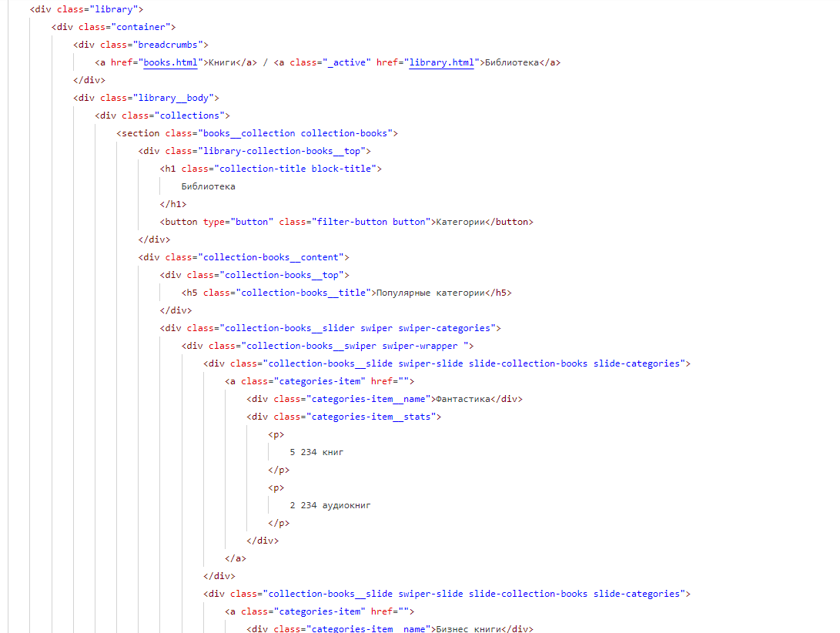Рисунок 18. Программный код страницы «Библиотека»

Приложение 3

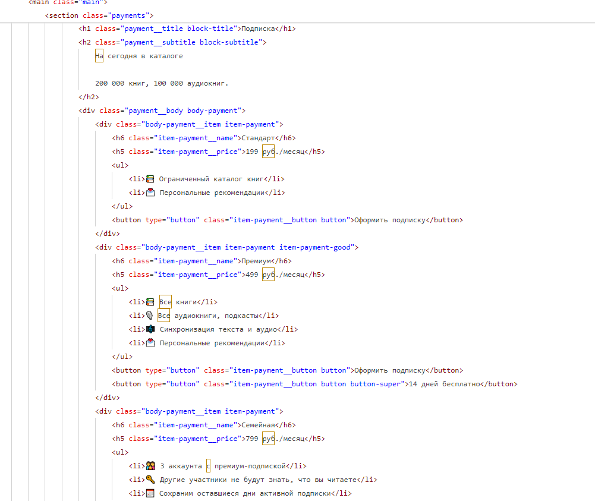Рисунок 19. Программный код страницы «Подписка»

Приложение 4

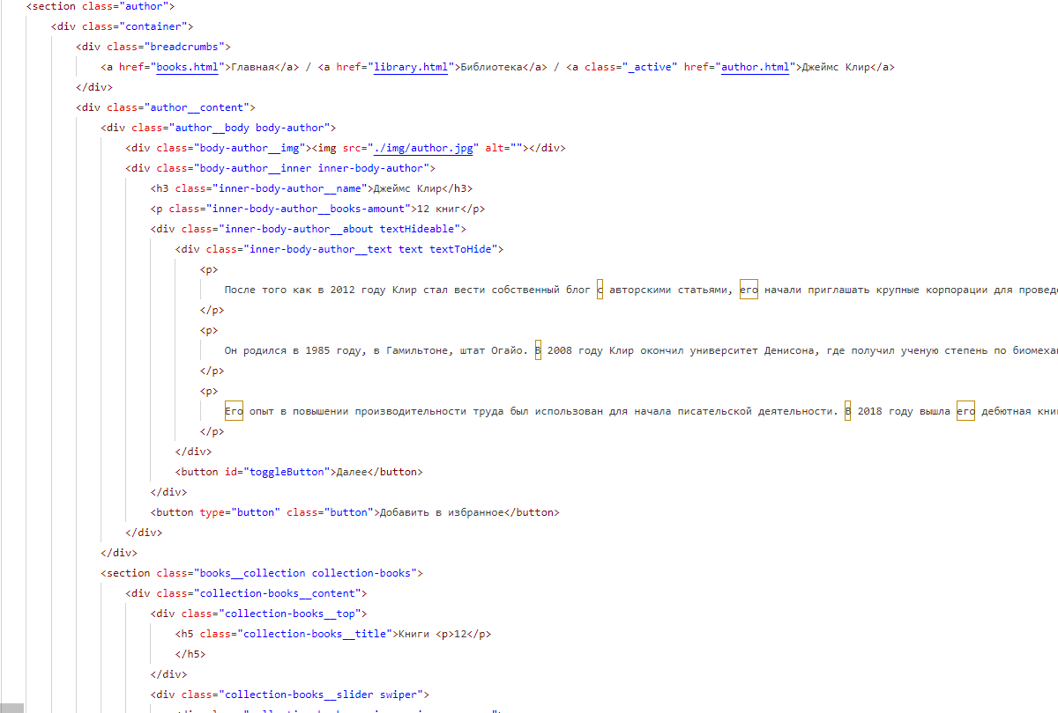Рисунок 20. Программный код страницы «Страница автора»

Приложение 5

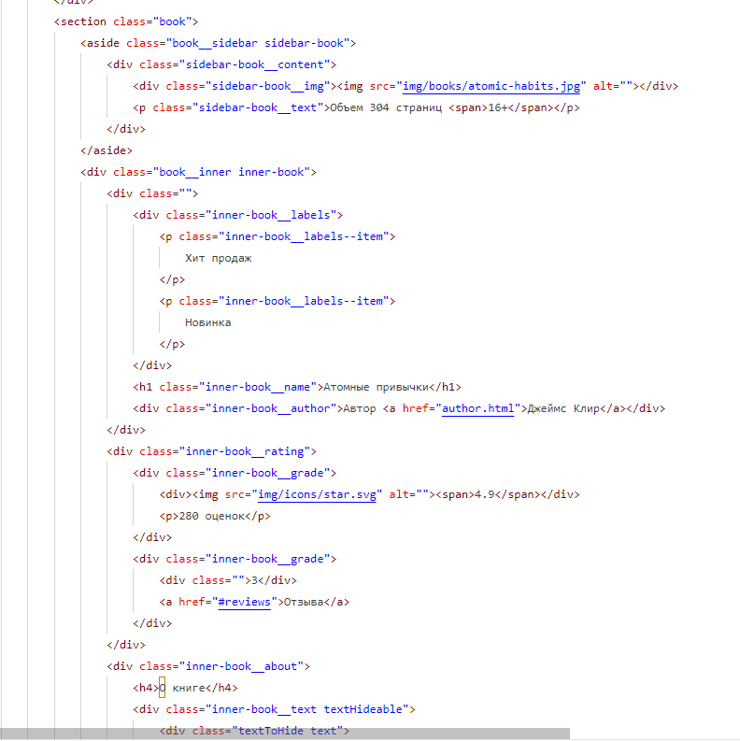Рисунок 21. Программный код страницы «Страница книги»

1. ИНСТРУКЦИЯ по охране труда при работе на персональном компьютере (ноутбуке) (И – 1.09 – 21) [Электронный ресурс] – Режим доступа: https://docs.yandex.ru/docs/view?tm=1718836947&tld=ru&lang=ru&name=1.9.pdf&text=Требования%20техники%20безопасности%20перед%20началом%20работы%20за%20компьютером&url=https%3A%2F%2Fbartenevkasosh.gosuslugi.ru%2Fnetcat_files%2F30%2F69%2F1.9.pdf&lr=20124&mime=pdf&l10n=ru&sign=251691cd49973cdd64f4c72200e7cf63&keyno=0&nosw=1&serpParams=tm